Table of Contents

1， 系统环境 0

2， 使用fdisk进行分区 0

2.1，创建一个20G的分区 0

3， 删除分区 4

# 系统环境

这里我们使用的系统是RHEL6.4系统。

# 使用fdisk进行分区

Fdisk 介绍

Fdisk是针对MBR(msdos) 磁盘的分区工具 --只能做到分小于2TB的分区

这里我们使用一块刚添加的磁盘做实验，如下图所示，这快50G的sdb，就是我刚才添加的一块磁盘了。

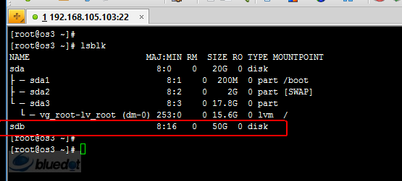

## 2.1，创建一个20G的分区

这里我们先执行一个fdisk /dev/sdb ，表示接下来我们通过fdisk这个工具来对sdb

这快磁盘进行管理

M是帮助

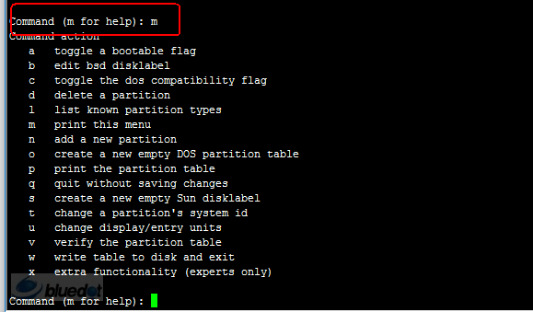

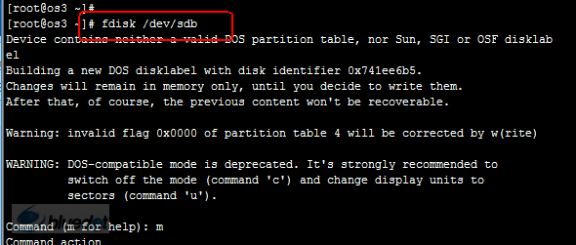

然后按n，然后1，然后回车，然后+20G，然后p，就可以看到我们 刚才创建了一个信息，然后按w，保存退出。

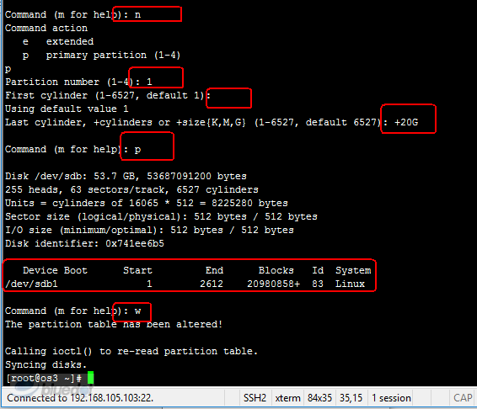

这个时候我们再执行一个lsblk，已经可以看到刚才创建的一块磁盘的信息了。

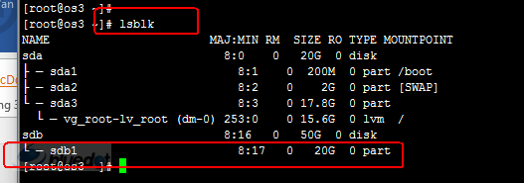

然后执行partprobe /dev/sdb, 通知内核读取分区表



现在，/dev/sdb1已经存在了。

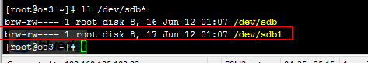

我们将它格式化一下，然后投入使用。

这里我们执行mkfs.ext4 /dev/sdb1 ，将sdb1格式化成ext4格式。

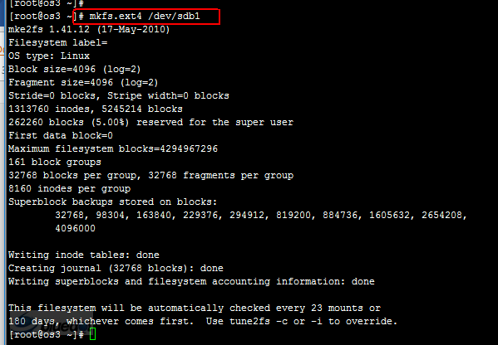

然后我们将刚才分出来的那个分区，挂载到一个目录上，这里我们挂载到/opt目录下。

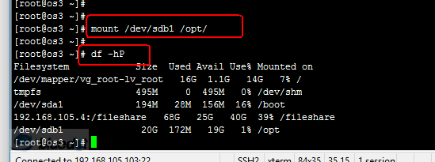

挂载成功，我们本次通过fdisk 创建分区也就是成功了。

# 删除分区

首先，我们要先卸载掉那块分区，前面我们将它挂载到了/opt目录下，那么我们的卸载方式，就是执行以下命令

Umount /opt

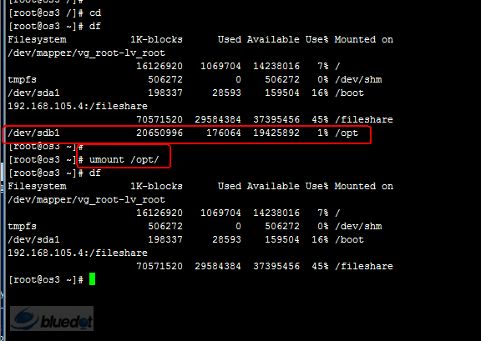

然后开始执行删除分区的操作

首先，我们执行 fdisk /dev/sdb

然后可以执行p，显示一下当前的分区信息

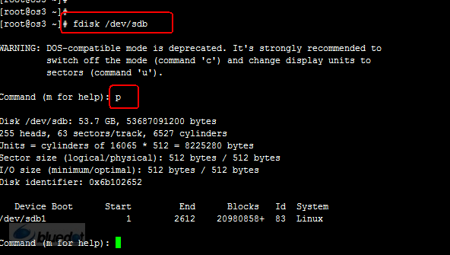

如上图所示，我们能看到只有一个/dev/sdb1，那么我们再执行一个d，那个唯一的分区就被删除了。然后我们再执行一个p，显示以下当前分区的信息，可以看到，那个分区信息已经没有了。

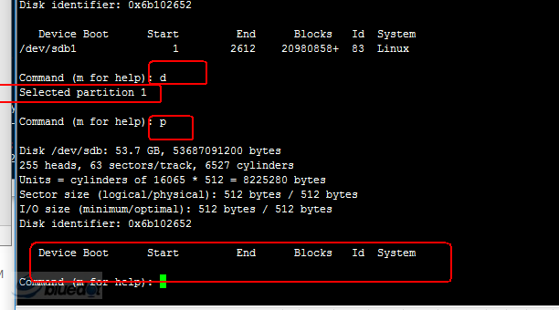

然后执行一个w保存退出。

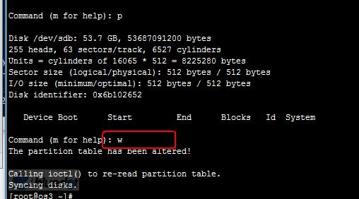

我们再执行以下lsblk，可以看到，那个分区，已经没有了。

